Fase 1:
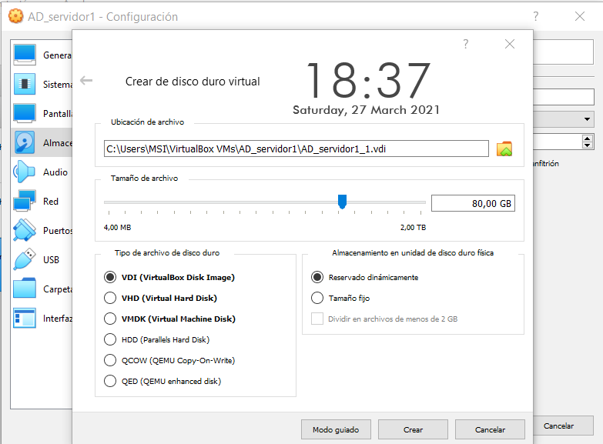
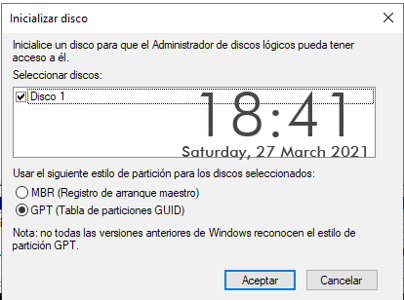

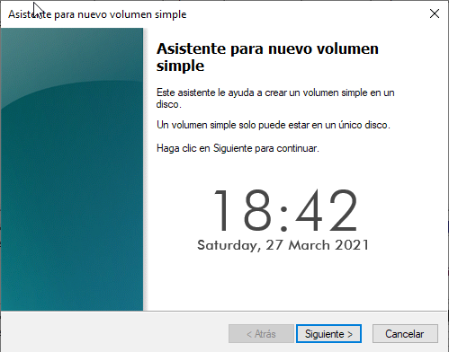
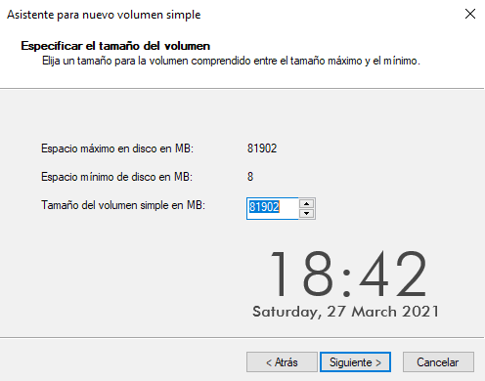

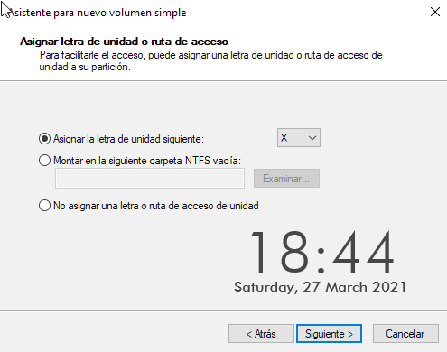
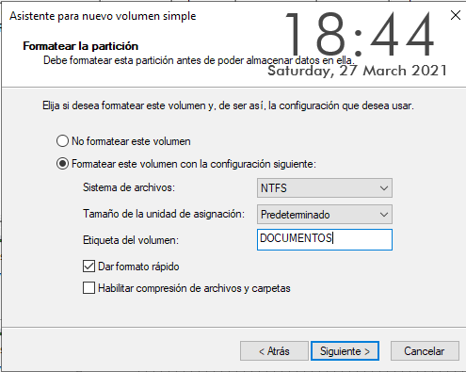

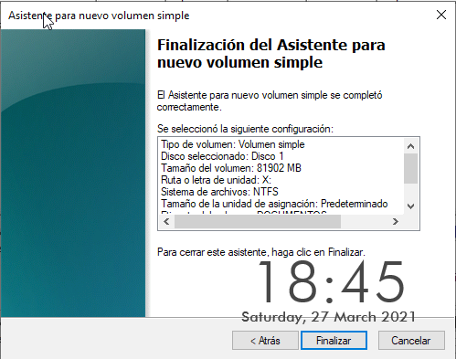

En la configuración de la máquina virtual le agregamos un disco dinámico de 80 a la máquina del servidor.
Una vez hecho esto le daremos la letra X al volumen y el nombre de “DOCUMENTOS” con un sistema de ficheros NTFS.

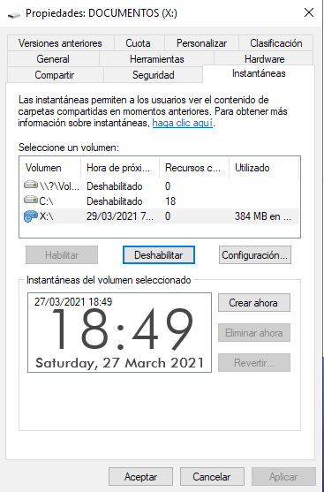

¿Qué quiere decir exactamente esta configuración?.
Quiere decir que configuramos esta unidad para que almacene todas las instantáneas creadas por el sistemas operativo.

¿Para qué se usan las instantáneas?.
Las instantáneas se usas para recuperar la configuración del sistema en caso de fallo, perdida y ruptura del sistema.
Es de destacar que aun que se parece a una copia de seguridad común no lo es, solo almacena la configuración del sistema.

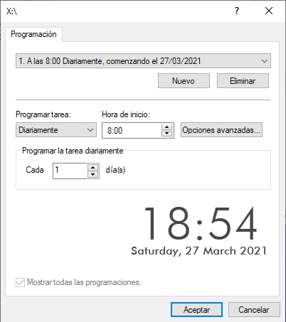
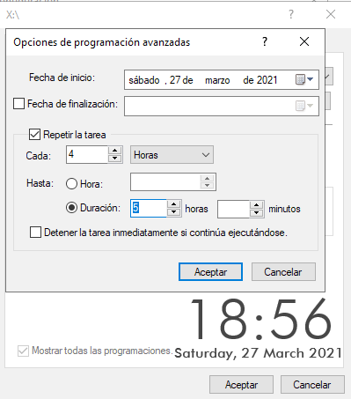

Ahora configuraremos las instantáneas le damos al botón de “Configuración”> “Programación” y lo configuramos para que empiece todos los días a partir de las 8 de la mañana, después le damos a “Opciones Avanzadas” y configuramos que sean cada 4 horas.
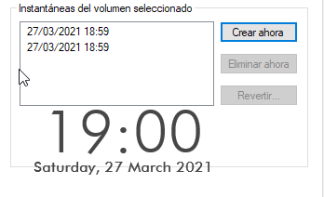

Ahora le damos a “Crear ahora” para que empiece desde aquí las instantáneas.

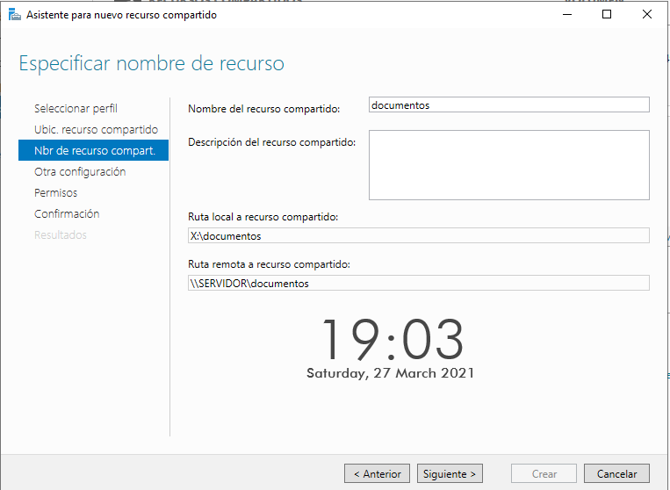
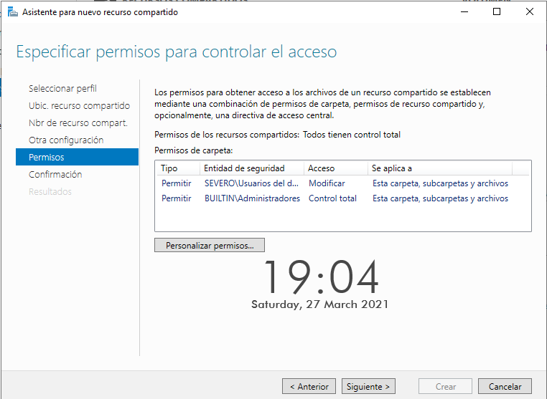

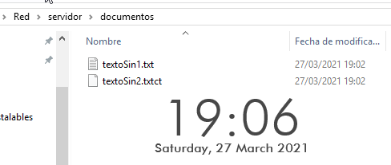

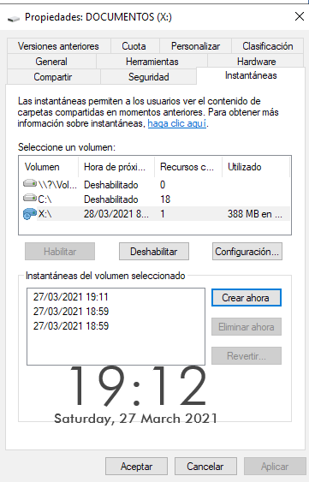
Ahora creamos el recurso compartido “Documentos” dentro del nuevo disco duro X, le damos permisos a todos los usuarios para que puedan leer y modificar en esta carpeta. Después le añadimos dos ficheros llamados “textoSin1.txt” y “textoSin2.txtct”.

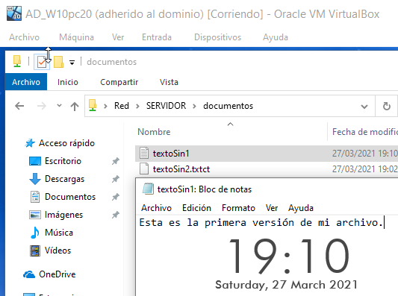

Ahora accedemos desde el equipo “W10PC20” a cualquier usuario del dominio en mi caso el usuario “usuarioSin1” y escribimos en el fichero “textoSin1.txt” después accedemos a las propiedades el disco y hacemos una instantánea.

Punto 8 pdf 09.2

